**Učna gradiva za 6. teden izobraževanja na daljavo** (**20. 4. 2020 – 24. 4. 2020**)

**GUM, 8. razred**

**Dragi osmošolci!**

Najprej vas vabim, da prisluhnete in si kot zanimivost ogledate video, ki je nastal v družinah nekaterih učiteljev in učiteljic iz Slovenije.

<https://www.youtube.com/watch?v=5mhiUSpLTbc>

Nadaljevali bomo z utrjevanjem glasbenega obdobja romantika. Pravzaprav boš v tem tednu (joj, ali je res že 6. na daljavo!) potegnil nekakšne zgodovinske oz.

ČASOVNE VZPOREDNICE,

ki so lepo nanizane v učbeniku na straneh 58 in 59.

Natančno si oglej slikovni material in besedila, nato pa pisno, v zvezek odgovori na vprašanja.

1. Naštej naslove znanih filmov o življenju Verdija, Schumanna in Chopina!

______________________ __________________ ______________________

1. Razvila se je tehnologija reprodukcije in prenosa zvoka. Kdo je izumil radio, kdo fonograf in kdo telefon?

radio ________________________________

fonograf ______________________________

telefon ________________________________

1. Kateri glasbeni instrument je nastal leta 1840? __________________________
2. Na sliki je pisatelj, ki je živel med letoma 1828 in 1905. Navedi njegovo ime in priimek!

_________________________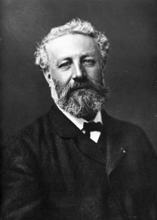

**Naloga bo uspešno rešena, če boš pravilno odgovoril na vsa 4 vprašanja in odgovore poslal na moj naslov do 1. 5. 2020.**

**V čast dvema državnima praznikoma, dnevu boja proti okupatorju in prazniku dela zapoj našo državno himno!**

Lep pozdrav, učiteljica GUM

[ocepek.metka@os-mezica.si](mailto:ocepek.metka@os-mezica.si)